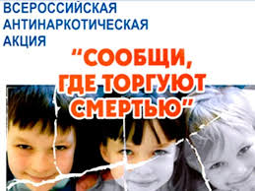
УВАЖАЕМЫЕ
РОДИТЕЛИ!

Будущее России, Кубани и района
зависит от каждого из нас.
Давайте все вместе убережём наших детей от наркотиков, алкогольной зависимости.
Если Вы знаете, где незаконно торгуют алкогольной продукцией, продают несовершеннолетним сигареты, спиртное, где могут быть наркопритоны или молодёжь пытаются вовлечь в противоправные действия, звоните по телефону доверия 73-7-99, анонимность информации гарантирована.
Надеемся на Вашу помощь и неравнодушие.

МБОУООШ №19

